Neue Mittelklasse-Hochdruckreiniger von Kärcher

Für jeden Einsatz das passende Gerät

Pressekontakt
Alexander Becker
Pressereferent
Alfred Kärcher GmbH & Co. KG
Alfred-Kärcher-Str. 28-40
71364 Winnenden
T +49 71 95 14-4256
alexander.becker@de.kaercher.com
Winnenden, im November 2017 – Kärcher hat eine neue Generation an Kaltwasser-Hochdruckreinigern der Mittelklasse auf den Markt gebracht. Die modular aufgebauten Geräte sind durch den Einsatz hochwertiger Materialien besonders robust und langlebig. Um den Bedürfnissen und Besonderheiten verschiedener Zielgruppen zu entsprechen, sind die neuen Hochdruckreiniger zunächst in zwei Varianten verfügbar.
Als mobiles Standardgerät sind die neuen Hochdruckreiniger für vielfältige Anwendungen geeignet. Dank ausziehbarem Schubbügel und leichtgängigen Rädern ist der Transport komfortabel. Das Zubehör kann platzsparend am Gerät angebracht werden. Eine Schlauchtrommel ist einfach nachrüstbar.
Das Stationärgerät eignet sich beispielsweise für Anwendungen im Automobil-Bereich. Diese Hochdruckreiniger sind für die Wandbefestigung ausgelegt und für eine einfache Montage vorbereitet.
In beiden Varianten schützen ein großer Filter am Wasserzulauf und das automatische Druckentlastungssystem die Pumpenkomponenten. Nach dem Schließen der Pistole wird der Druck im Inneren gesenkt. Das erhöht die Lebensdauer, senkt die Reparatur- und Wartungskosten und verringert die aufzubringenden Abzugskräfte an der Hochdruckpistole.
Das mobile Standardgerät ist mit der EASY!Force-Pistole ausgestattet. Das wesentliche Merkmal dieses ergonomischen Zubehörs ist der Abzug, der mit dem Handballen in den Griff geschoben wird. Dadurch erübrigt sich nach dem Auslösen praktisch jegliche Haltearbeit: Der Rückstoß des Wasserstrahls drückt den Abzug von selbst in die Hand. Die bisher nötige, dauerhafte Anspannung von Hand- und Fingermuskulatur entfällt.
Bei der Konstruktion der Hochdruckreiniger wurde viel Wert auf einen einfachen Service gelegt. Die Pumpe ist dafür erreichbar, ohne dass die Hülle geöffnet werden muss. Je nach Anwendung und Arbeitsumfeld lassen sich die Geräte in stehender oder liegender Position nutzen. Die neuen Kaltwasser-Hochdruckreiniger der Mittelklasse werden in Leistungsklassen mit einer Fördermenge von 560 bis 800 l/h und einem Arbeitsdruck von 140 bis 180 bar angeboten.
 | HD 6/15 M | HD 8/18-4 M St
Anschlussleistung | 230 V / 1 ~ / 50 Hz | 400 V / 3 ~ / 50 Hz
Spannung/Stromart | 3,1 kW | 4,6 kW
max. Temperatur Zulauf | 60° C | 60° C
Arbeitsdruck | 150 bar / 15 MPa | 30 - 180 bar /  3 - 18 MPa
max. Druck | 200 bar / 20 MPa | 200 bar / 20 MPa
Fördermenge | 560 l/h | 400 – 800 l/h
Gewicht  (ohne Zubehör) | 30 kg | 32 kg
Abmessungen  (L x B x H) | 400 x 456 x 960 mm | 302 x 290 x 560 mm

Eine Word-Datei und druckfähige Bilder zu dieser Presseinformation liegen für Sie in unserem Newsroom https://www.kaercher.com/presse zum Download bereit.

Kaercher_HD_Mittelklasse_2017_de.docx
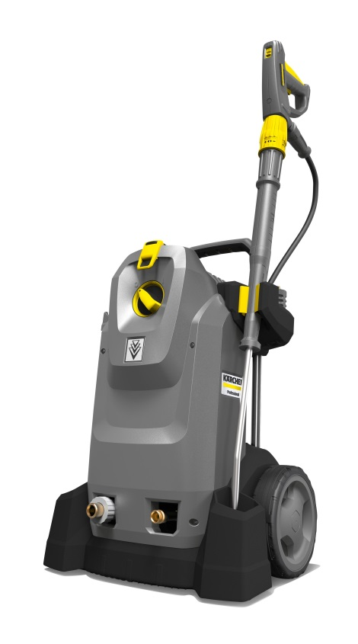
Kärcher bringt eine neue Generation an Kaltwasser-Hochdruckreinigern der Mittelklasse auf den Markt. Als mobiles Standardgerät (beispielsweise der HD 8/18) sind die neuen Hochdruckreiniger für vielfältige Anwendungen geeignet.
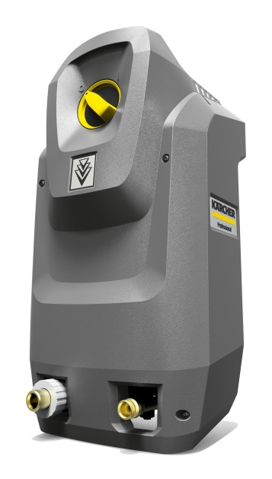
Die modular aufgebauten Geräte der neuen Mittelklasse (beispielsweise das Stationärgerät HD 6/15) sind durch den Einsatz hochwertiger Materialien besonders robust und langlebig.
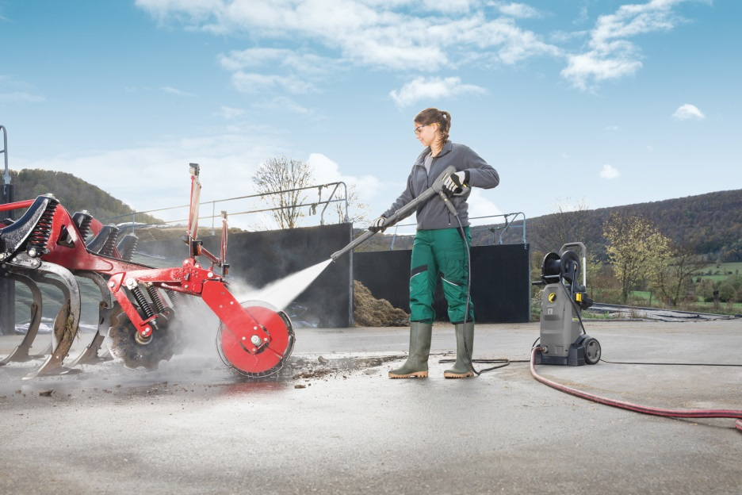
Als mobiles Standardgerät sind die neuen Hochdruckreiniger für vielfältige Anwendungen geeignet. Dank ausziehbarem Schubbügel und leichtgängigen Rädern ist der Transport komfortabel.

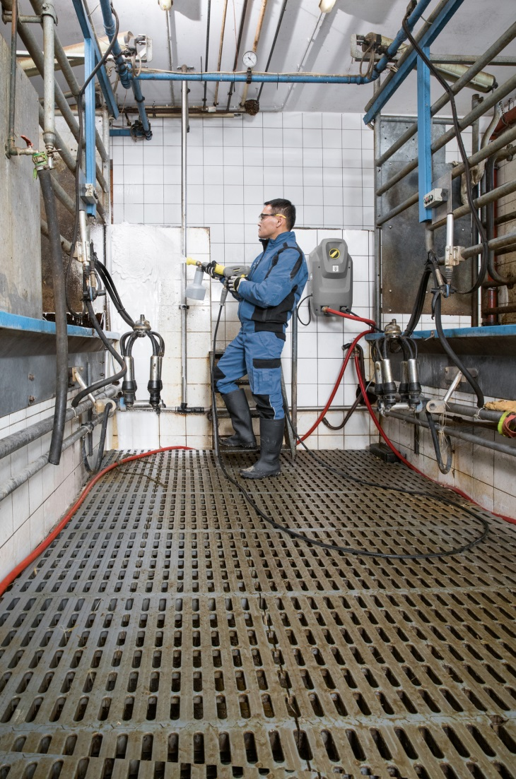
Bei der Konstruktion der Hochdruckreiniger wurde viel Wert auf einen einfachen Service gelegt. Die Pumpe ist dafür erreichbar, ohne dass die Hülle geöffnet werden muss.

